TD POWERPOINT : Images, formes et médias
Exercice 4.2 · Niveau : intermédiaire
Recadrer et corriger une image
PowerPoint dispose de plusieurs outils de retouche : recadrage, luminosité, couleur et suppression de l'arrière-plan. Une image trop lourde ralentit le fichier : on peut donc aussi la compresser.
Diapositive 1
Un même sujet, trois images
Une image, puis deux copies retouchées : recadrée et en nuances de gris.

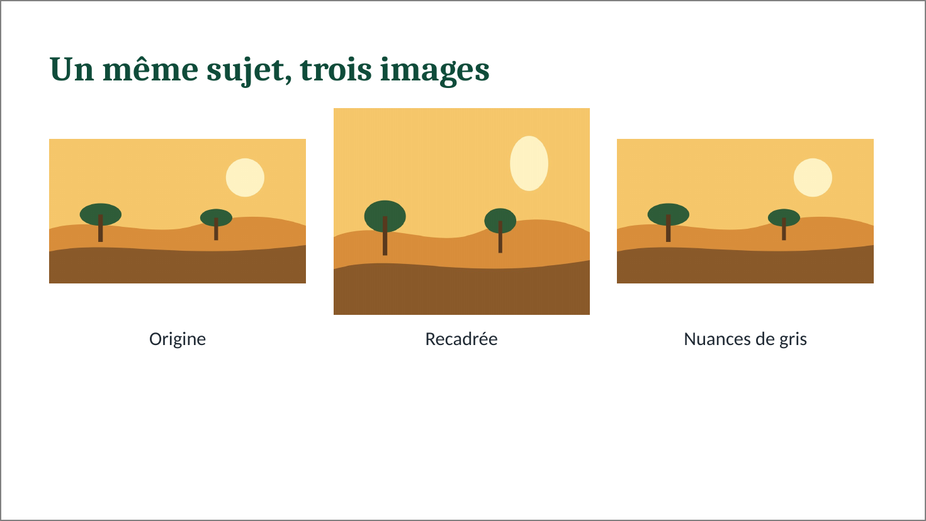

Travail à faire :
- Insérez une image de votre choix et faites-en deux copies avec Ctrl+D.
- Recadrez la deuxième avec Format de l'image, Rogner.
- Rognez-la aussi selon une forme, par exemple un cercle.
- Appliquez des nuances de gris à la troisième : Format de l'image, Couleur.
- Modifiez sa luminosité : Corrections.
- Sur une nouvelle image, utilisez Supprimer l'arrière-plan.
- Compressez les images : Format de l'image, Compresser les images.
- Utilisez Rétablir l'image sur une copie.
- Enregistrez la présentation sous votre nom.

